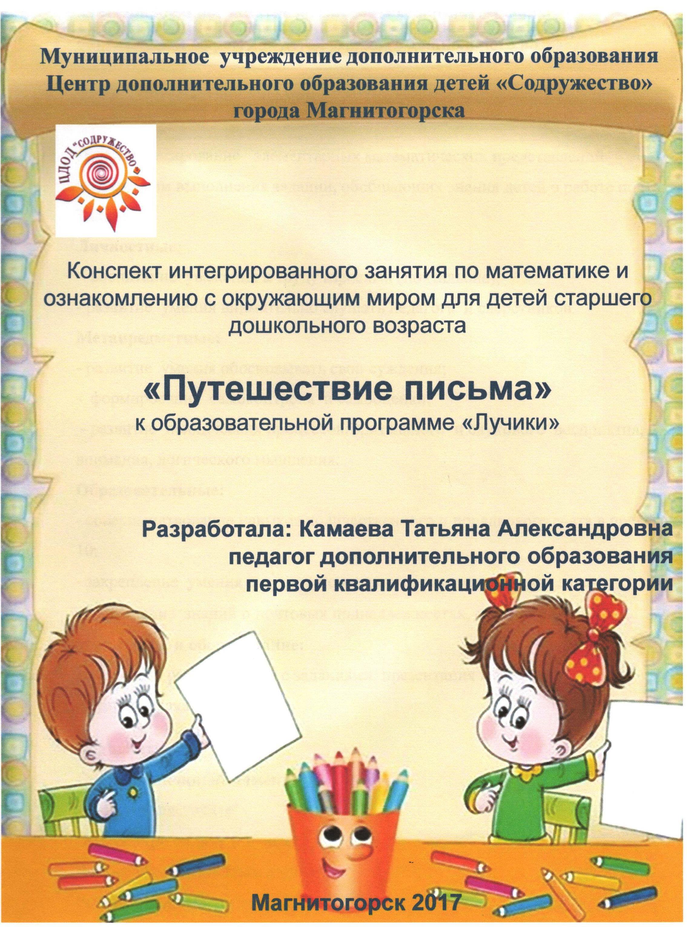

**Интегрированное занятие по математике и ознакомлению с окружающим миром для детей старшего дошкольного возраста**

**Тема: «Путешествие письма»**

**Цель:** Формирование элементарных математических представлений посредством выполнения заданий, обобщающих знания детей о работе почты.

**Задачи:**

**Личностные:**

- воспитание уважения к труду взрослых (почтальона);  
- развитие умения внимательно слушать педагога и сверстников.

**Метапредметные:**

- развитие умения обосновывать свои суждения;  
- формирование самоконтроля и самооценки;  
 - развитие психических процессов: зрительного и слухового восприятия, внимания, логического мышления.

**Образовательные:**

- совершенствование навыков количественного и порядкового счета в пределах 10;

- закрепление умения рисовать по клеточкам, решать логические задачи;

- обобщение знаний о почтовых принадлежностях, о работе почтальона.

**Материалы и оборудование:**

На каждого ребенка листы с заданиями; презентация к занятию, проектор, экран, посылка с сюрпризом.

**Ход занятия.**

**Организационный момент.**

Ребята, здравствуйте!

Доброе утро солнцу и птицам!

Доброе утро улыбчивым лицам!

Вместе с солнышком встаем,

Вместе с солнышком поем... (каждый ребенок поет свое имя)

**Основная часть:**

-Молодцы! (Стук в дверь, почтальон принёс посылку)

- Ребята, что это? (посылка) **Слайд 2.**

- На извещении написано, что она пришла от нашего старого друга, домовёнка Кузи. Открыть её можно тогда, когда ребята выполнят все задания, которые прилагаются к посылке, ответят на вопросы и узнают, какой путь прошло это почтовое отправление, пока дошло до нас с вами.

- Интересно, что внутри? Выполним задания?

-Вперёд!

- Отгадайте загадку:

На стене на видном месте

Собирает ящик вести,

А потом его жильцы

Полетят во все концы. (*Почтовый ящик*) **Слайд 3.**

- Опускали ли вы когда-нибудь в него письма? Где находится почтовый ящик? *(На почте*)

-Сегодня мы с вами совершим виртуальное путешествие на почту, узнаем поподробнее, как она работает. **Слайд 4**.

- Представьте себе, что вы написали письмо. **Слайд 5**. Что нужно, чтобы его отправить? (*Иметь конверт, знать адрес, наклеить марки*). А ещё важно знать индекс (**слайд 6)** – это специальные «почтовые цифры», которые состоят из вертикальных, горизонтальных и наклонных линий. Индекс помогает письму быстрее дойти по адресу, т.к., в этих цифрах зашифровано место, в котором живёт человек, которому отправлено письмо. Как вы думаете, почему придумали такие цифры? (*У всех людей такие цифры получаются одинаковыми, значит, их сможет «прочитать» машина – автомат*)

**Слайд 7.**

Задание № 1. «Учимся писать «почтовые цифры».

- Давайте научимся и мы писать «почтовые» цифры. Сначала обведите их по голубым линиям, а затем на второй строчке напишите их самостоятельно.

- Молодцы, такие цифры почтовая машина-автомат сможет с лёгкостью прочитать.

Задание №2. «Покупаем открытки »

**Слайд 8.**

- Посчитайте, сколько изображено открыток? Конвертов? Чего больше? К каким бы праздникам вы бы отослали эти открытки? Подберите к каждой открытке соответствующий по размеру конверт. (Соедините их)

Можно ли открытки отослать без конвертов? Что для этого должно быть на открытке? (*Марка, адрес*)

- Знаете ли вы свой адрес, адреса своих родственников? Как ещё можно поздравить с праздником друзей и родных? (*Позвонить, послать sms, по эл.почте)*

- Где можно купить конверты и открытки? (*На почте, в киосках и магазинах*).

-Посмотри, сколько стоят наши открытки. Какие монеты у нас есть? Перечислите их. На какую монету можно купить любую открытку? Давайте воспользуемся другими монетами и попробуем купить новогоднюю открытку. Сколько она стоит? Какие монеты вы подадите в кассу? Наберите монеты для покупки других открыток?

В свободных клетках запишите действия с монетами.

- Проверим свою память. Переверните листочек и вспомните, в какой последовательности располагались монеты.

Физминутка. **Слайд 9.**

- Немного отдохнём.

Что принес нам почтальон?  
С толстой сумкой ходит он (дети маршируют на месте)  
Перевод, журнал, газету,  
В бандероли две кассеты (повороты туловища право, влево)  
И письмо для тети Вали,  
Чтоб ее приезда ждали (прыжки на двух ногах).

Задание №3. «Почтовые отправления» **Слайд 10**

- Как вы думаете, что чаще всего отправляют по почте? (*Письма*)

Для писем нужен конверт. Рассмотрите открытый конверт. Его можно начертить, не отрывая карандаша от бумаги. Начинайте с красной точки. Обратной стороной ручки ведите по линиям, обозначенным стрелками. Продолжите маршрут самостоятельно. Обведите конверт несколько раз. При желании начертите конверт, не отрывая карандаша от бумаги, на отдельном листочке.

- На почте отправляют не только письма, но и бандероли, посылки. Их упаковывают и складывают для дальнейшей перевозки по адресам. Посчитайте и запишите, сколько посылок подготовлено к отправке на рисунке №2. (8)

- Объясните, как их надо было считать.

- Рассмотрите знаки-рисунки на большой коробке (рисунок№3). Знаете ли вы, что они обозначают? Если в коробке лежит что-то очень хрупкое, изображают рюмку, если предмет боится влаги – зонтик, а стрелка указывает, где верх у коробки.

- Мы уже достаточно узнали различных видах почтовых отправлений. Но всё-таки, с чего начинается путешествие письма или открытки?

Задание №4. «Путешествие письма» **Слайд 11**.

Письмо само никуда не пойдёт,

Но в ящик его опусти –

Оно пробежит, пролетит, проплывёт

Тысячи вёрст пути.

- С чего начинается путешествие письма? Что происходит с письмом дальше? Восстановите порядок и расставьте цифры. Из почтового ящика письма забирает водитель почтовой машины и везёт их на сортировку. Затем самолётами или поездами письма доставляются в разные города на почту. Почтальон разносит письма по домам.

- Что вы знаете о профессии почтальона? Назовите фамилию известного почтальона из мультфильма. (Печкин) **Слайд12.**

- Почтальон Печкин задаёт вам последнюю загадку – подсказку, отгадав которую мы сможем узнать, что же лежит внутри нашей посылки.

Заклеили клеем прочно,

И ко мне прислали срочно.

Я его не пожалею:

Получу и вмиг расклею. (*Конверт)*

- Ребята, внутри посылки сладкие призы за выполненные вами задания и чистые конверты для ваших писем. Наш друг Кузя предлагает каждому из вас написать письмо или нарисовать рисунок, вложить его в конверт, подписать конверт вместе со взрослыми и отправить его по почте своим близким в другой город.

Письмо же радость принесёт  
(Вы на слово поверьте),  
Сам по себе его приход-

Уже  благая весть.  
Чтоб эту радость подарить-  
Немного, в общем, надо:  
Открытку в ящик опустить,  
Иль письмецо послать,  
А там, куда они придут,  
Всегда им  будут рады,  
Ведь там, конечно же, их  ждут,  
Давайте же писать!

- Вам понравилось выполнять задания? Какие задания больше понравились? (ответы детей).

А мне понравилось, что вы старались, и были очень активны.

На этом занятие окончено.

       Молодцы!

**Приложение**

1. Задания для выполнения детьми.

2. Презентация к занятию.

